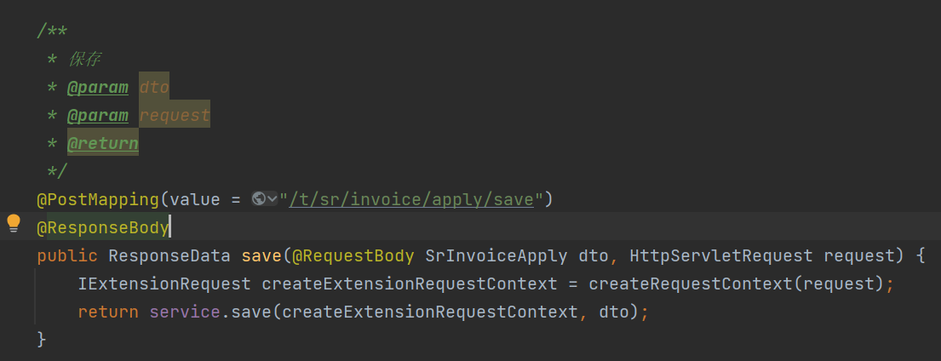

暂存对应第一张开票申请基础信息，里面有两个list包含开票申请明细和开票明细

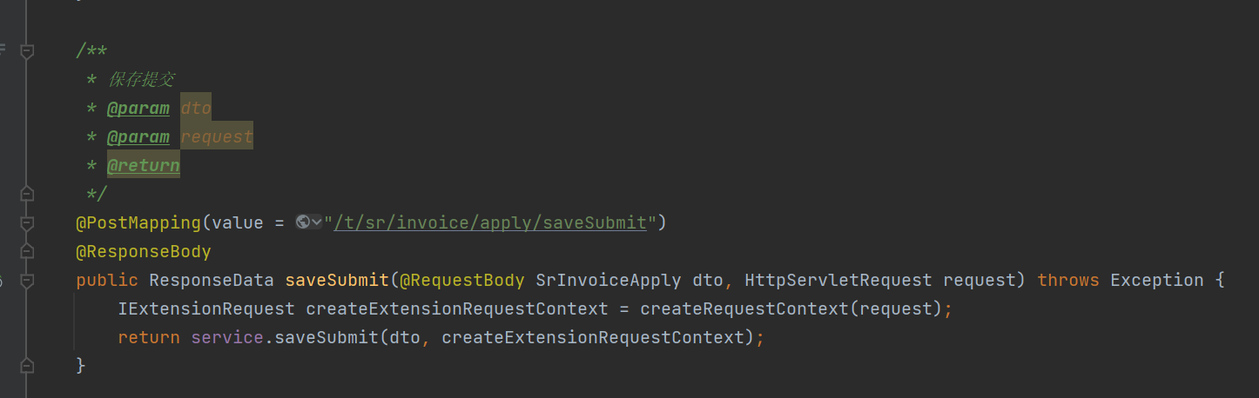

保存提交